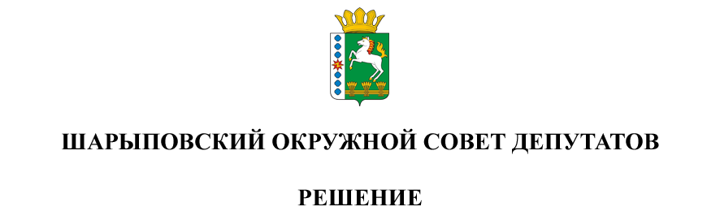

16.05.2024 г. Шарыпово № 38-309р

О внесении изменений в решение Шарыповского окружного Совета депутатов от 04.02.2021 № 9-60р «Об утверждении Положения о порядке управления и распоряжения муниципальной собственностью муниципального образования Шарыповский муниципальный округ Красноярского края»

Руководствуясь статьями 23, 37 Устава муниципального образования Шарыповский муниципальный округ Красноярского края, Шарыповский окружной Совет депутатов

РЕШИЛ:

1. Внести в решение Шарыповского окружного Совета депутатов от 04.02.2021 № 9-60р «Об утверждении Положения о порядке управления и распоряжения муниципальной собственностью муниципального образования Шарыповский муниципальный округ Красноярского края» (далее – Положение) следующие изменения:

подпункт 7 пункта 1 статьи 7 Положения изложить в следующей редакции:

«7) осуществляет учет муниципального имущества и ведет реестр муниципального имущества в порядке, установленном действующим законодательством Российской Федерации».

2. Контроль за исполнением настоящего решения возложить на постоянную комиссию по вопросам транспорта, связи, жилищно-коммунальному хозяйству и строительству (Иноземцев М.Н.).

3. Решение вступает в силу в день, следующий за днем его официального опубликования в печатном издании «Ведомости Шарыповского района» и подлежит размещению на официальном сайте Шарыповского муниципального округа в сети Интернет.

|  |  |
| --- | --- |
| Заместитель председателя  _______________­­_ С.В. Кузнецов | Глава округа  __________________ Г.В. Качаев |